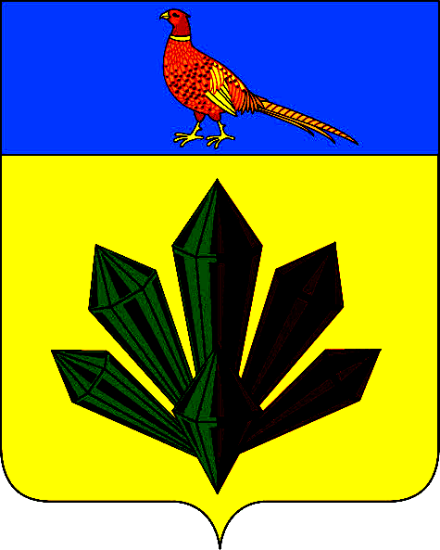
А Д М И Н И С Т Р А Ц И Я
Я Р О С Л А В С К О Г О Г О Р О Д С К О Г О П О С Е Л Е Н И Я

ПОСТАНОВЛЕНИЕ

26 декабря 2014 г. | пгт. Ярославский | № 228

Об утверждении списка невостребованных земельных долей
участников долевой собственности на земельный участок
из земель сельскохозяйственного назначения
СХПК «Вознесенский»

В соответствии со ст. 12.1Федерального закона от 24 июля 2002г. № 101-ФЗ «Об обороте земель сельскохозяйственного назначения», рассмотрев список невостребованных земельных долей, который был опубликован в газете «Приморская Газета» 22 августа 2014 года №92(957), на информационных щитах, расположенных на территории Ярославского городского поселения, в связи с тем, что на общем собрании участников долевой собственников земельных долей от 25.11.2014г. не принято решение по вопросу утверждения списка невостребованных земельных долях, руководствуясь п.7 ст.12.1 Федерального закона от 24.07.2002г. №101-ФЗ « Об обороте земель сельскохозяйственного назначения», Ярославского городского поселения», администрация Ярославского городского поселения

ПОСТАНОВЛЯЕТ:

1. Утвердить Список невостребованных земельных долей из земель сельскохозяйственного назначения СХПК «Вознесенский» на территории Ярославского городского поселения согласно прилагаемому списку.
2. Обратиться в Хорольский районный суд с требованием о признании права муниципальной собственности Ярославского городского поселения на земельные доли, признанные, в соответствии со ст. 12.1. Федерального закона от 24 июля 2002г. № 101-ФЗ «Об обороте земель сельскохозяйственного назначения», невостребованными.
3. Контроль за исполнением настоящего постановления возложить на отдел по имуществу, ЖКХ, благоустройству администрации Ярославского городского поселения (Рыбаченко)
4. Настоящее постановление вступает в силу с момента подписания.

Глава Ярославского городского поселения –
глава администрации Ярославского
городского поселения А.Л.Чудайкин

ПРИЛОЖЕНИЕ
к постановлению администрации Ярославского городского поселения
от 26.12.2014 г. № 228
СПИСОК
невостребованных земельных долей из земель
сельскохозяйственного назначения СХПК «Вознесенский» на территории Ярославского городского поселения
№ п/п | Ф.И.О. | № п/п | Ф.И.О.
1 | Александров А.М. | 71 | Пархоменко П.И.
2 | Александрова О.А | 72 | Пенкин А.Н.
3 | Алексейко Н.Д. | 73 | Попов П.А
4 | Алексинский А.А | 74 | Публякова Г.А.
5 | Аулов А.И. | 75 | Пшава С.В.
6 | Бакина Л.П. | 76 | Радионова В.М.
7 | Безик А.К | 77 | Радченко М.А.
8 | Безик К.С. | 78 | Романова Т.Б.
9 | Белинская Л.И. | 79 | Рузмикин В.А.
10 | Биткулова В.П. | 80 | Рындин Н.С.
11 | Богач О.Е. | 81 | Рябушкин Ю.Н.
12 | Боев В.Г. | 82 | Савич Н.П.
13 | Богатов П.А.. | 83 | Сапа В.И.
14 | Васильев С.А. | 84 | Сараев А.П..
15 | Ватовский А.П. | 85 | Сахно Л.Н.
16 | Ващенко В.И. | 86 | Селин Л.Н.
17 | Величко Е.М.. | 87 | Семенов В.В.
18 | Ветер Ф.Я. | 88 | Скоп В.И.
19 | Волков В.П. | 89 | Смолянко М.Е.
20 | Головатенко М.И. | 90 | Собода Г.И.
21 | Григорьев М.А. | 91 | Сурнин В.Г.
22 | Дубинина В.Д. | 92 | Сутулина Л.Л.
23 | Дьяченко В.В. | 93 | Табурчак А.В.
24 | Дяба Г.А. | 94 | Тарновский А.П.
25 | Емченко М.А. | 95 | Татаурова Т.М.
26 | Ерлыченков В.В.. | 96 | Терехов А.И.
27 | Ерлыченкова М.С.(Лузянина) | 97 | Терехова Н.Л.
28 | Жидкова Т.В. | 98 | Терловая Л.Ф.
29 | Задоянная Н.В. | 99 | Терловая С.Н.
30 | Задоянный С.В. | 100 | Тимохин В.К.
31 | Заика А.П. | 101 | Тимошкевич Т.Г.
32 | Заика (Поливода) В.Г. | 102 | Толстоусов А.З.
33 | Закладных (Колесникова) Н.И. | 103 | Торба А.И.
34 | Зарицкая В.Д. | 104 | Тынтина С.В.(Дьяченко)
35 | Звягинцев С.Н. | 105 | Ушков В.А
36 | Зернова М.И. | 106 | Ушкова Г.Л.
37 | Зинченко А.В. | 107 | Федюк А.В.
38 | Иванов В.В. | 108 | Филькин В.Н.
39 | Игуменов В.В. | 109 | Ходырев В.П.
40 | Карпов Е.Я. | 110 | Хромова Е.Н.
41 | Келпер И.Н. | 111 | Чернявец И.С.
42 | Кисленок А.Д.. | 112 | Чурсина М.В.
43 | Коваленко В.Г. | 113 | Шириярова И.М.
44 | Колесников Н.В. | 114 | Шелудько В.В.
45 | Комарова Л.П. | 115 | Шелудько Н.П.
46 | Корчагин О.Л. | 116 | Шестакова Е.А.
47 | Котовский Г.Н. | 117 | Щелкунов Г.В.
48 | Кошляк Л.В. | 118 | Юхименко Е.Д.
49 | Кошляк В.И. | 119 | Ющенко А.М.
50 | Кузнецов А.А. | 120 | Ющенко Е.М..
51 | Кулеш А.И..
52 | Кулик Г.Р.
53 | Лаптев Н.Ф.
54 | Лебедев В.М.
55 | Леонов А.Ф.
56 | Лунина П.А.
57 | Ляповка А.З.
58 | Маковников И.В.
59 | Маковникова М.П.
60 | Малышенко С.Я..
61 | Маринич М.Г.
62 | Мищанчук Н.А.
63 | Мищенко Л.Я..
64 | Момот А.В.
65 | Мунгалов В.Е..
66 | Нежмакова В.И.
67 | Олейник Л.Т.
68 | Осипова (Ланге) Н.В.
69 | Пакулов Ю.В.
70 | Пакулова Н.А.

